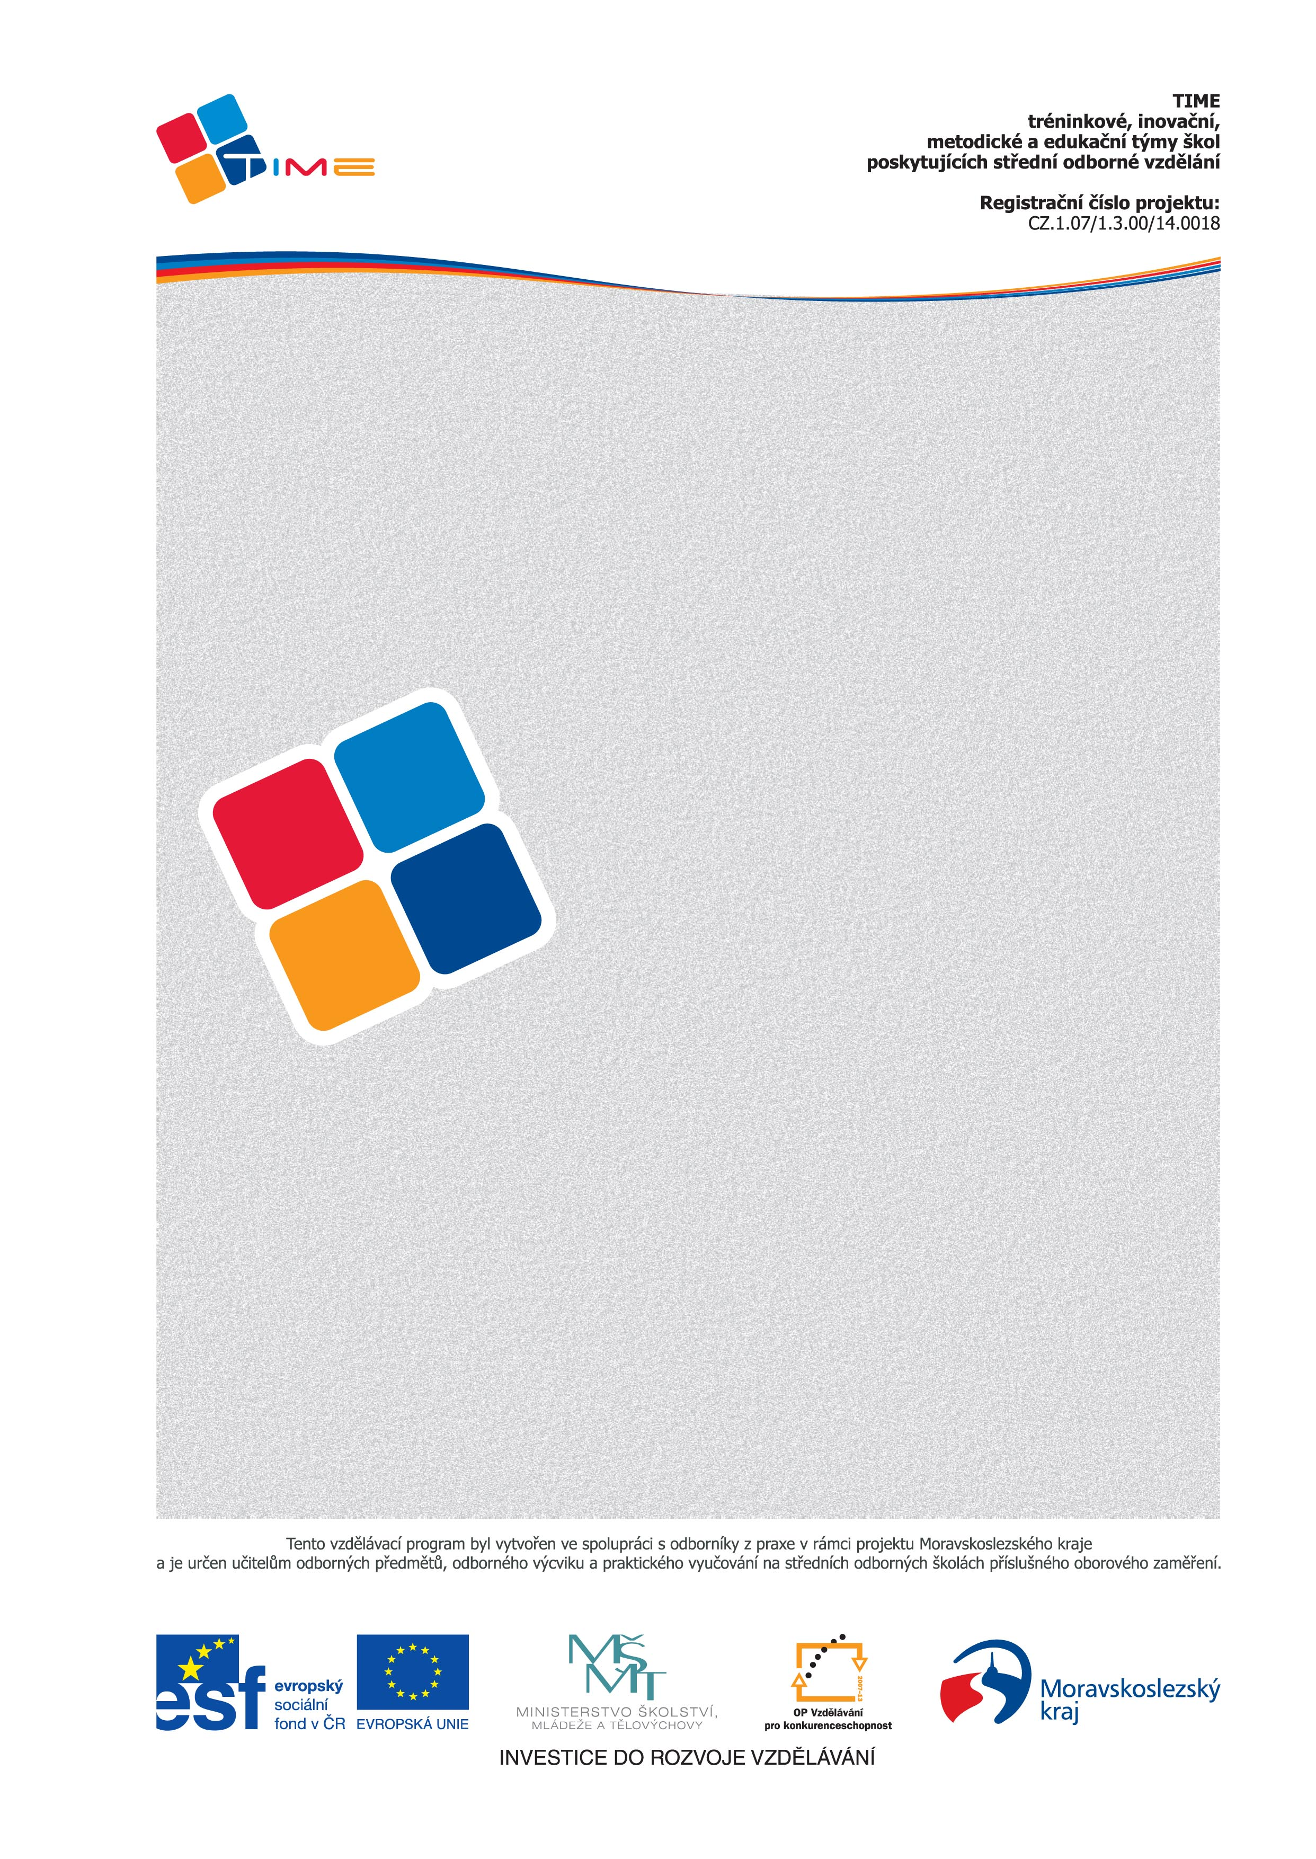

Název vzdělávacího programu

Stáže v elektrotechnice – Údržba distribučních stanic

Určeno pro potřeby dalšího vzdělávání pedagogických pracovníků
středních odborných škol

Kolektiv autorů

Rok vytvoření vzdělávacího programu
2012

OBSAH
1 Distribuční trafostanice 3
1.1 Hlavní rozdělení distribučních trafostanic 3
1.2 Vybavení distribučních stanic 5
2 Řád preventivní údržby 6
2.1 Základní rozdělení ŘPÚ dle činností 6
2.1.1 Prohlídka elektrického zařízení (pochůzková kontrola) 6
2.1.2 Údržba (běžná údržba) 6
2.1.3 Zkoušení 6
2.1.4 Měření 7
2.1.5 Diagnostické zkoušky - diagnostika 7
2.1.6 Funkční zkoušky 7
2.2 Záznamy o provedených kontrolách 7
2.2.1 Záznam o provedené kontrole dle ŘPÚ ČEZ Distribuce, a.s. 7
3 Obecný postup pro údržbu distribučních trafostanic 10
3.1 Technická příprava 10
3.2 Realizace 10
3.3 Vyhodnocení 11

CÍL
Cílem je seznámit účastníky stáže s údržbou dle řádu preventivní údržby u distribučních stanic sloužících k transformaci napětí pro distribuci elektrické energie ke konečným zákazníkům.
Po ukončení stáže budou účastnící schopni:
- rozpoznat a popsat technologické vybavení distribučních stanic
- identifikovat jednotlivé prováděné činnosti dle řádu preventivní údržby
- popsat proces provádění ŘPÚ u distribučních trafostanic

Klíčová slova
distribuční trafostanice, řád preventivní údržby, distribuce, DTS, distribuční transformátor

Základní pojmy a zkratky
DTS – Distribuční trafostanice
ŘPÚ – řád preventivní údržby
TIS – technický informační systém
VN – vysoké napětí
NN – nízké napětí
- Distribuční trafostanice
Distribuční trafostanice (dále DTS) je technologický celek, kde dochází k transformaci vysokého napětí na nízké napětí, které je dále distribuováno ke konečným zákazníkům, tedy ke spotřebě.
  - Hlavní rozdělení distribučních trafostanic
Distribuční stanice lze rozdělit dle několika možností. Jako hlavní rozdělení se používá dělení dle konstrukčního provedení:
- kiosková (kobková) – tento typ DTS je převážně v městské zástavbě, příklad provedení je uveden na obrázku č. 1
- stožárová – tento typ DTS je převážně v příměstské zástavbě a ve vesnicích, příklad provedení je uveden na obrázku č. 2
- sloupová – tento typ DTS je převážně v příměstské zástavbě a ve vesnicích, příklad provedení je uveden na obrázku č. 3
- betonbau – tento typ DTS je převážně využíván v místech, kde jsou omezené stavební možnosti, jedná se o velmi kompaktní provedení. Příklad provedení je uveden na obrázku č. 4
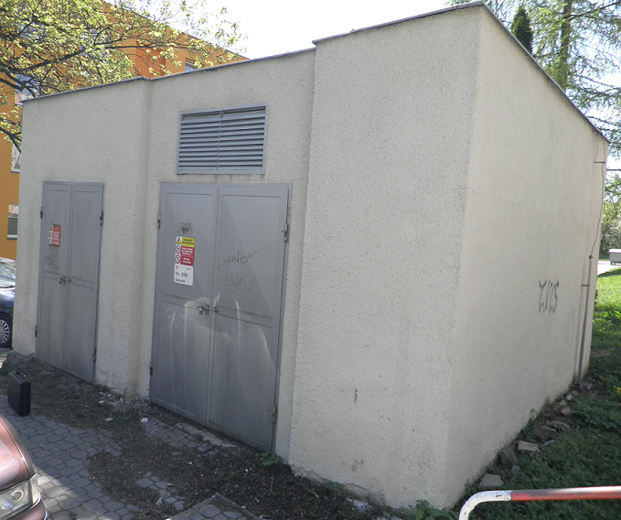
Obrázek 1 - Kiosková (kobková) DTS
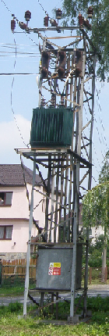  Obrázek 2 - Stožárová DTS | 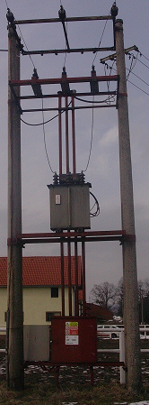  Obrázek 3 - Sloupová DTS
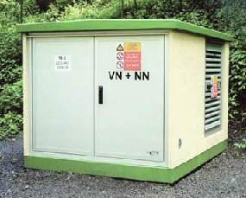
Obrázek 4 - Betonbau
  - Vybavení distribučních stanic
Z hlediska vybavení jsou v DTS technologické prvky, které jsou dány zejména provedením DTS:
- distribuční transformátor VN/NN
- část NN – rozvaděč, hlavní jistič a jistící prvky, měření a vnitřní elektroinstalace
- část VN – rozvaděč, přípojnice, odpojovače, odpínače, vypínače, pojistky, indikátory
- dálkové ovládaní – komunikační a mechanické zařízení sloužící k dálkové správě

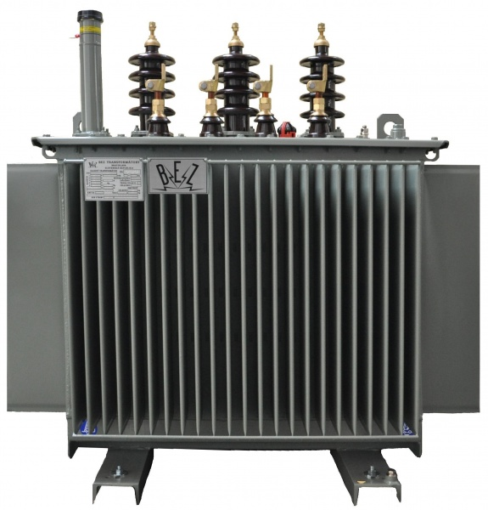
Obrázek 5 - Distribuční transformátor VN/NN
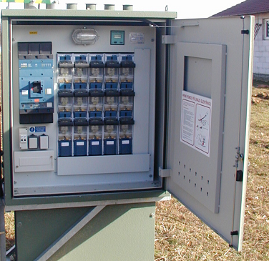
Obrázek 6 - Příklad rozvaděče NN
- Řád preventivní údržby
Předpis provozovatele elektrických zařízení pro provádění pravidelných kontrol - prohlídek, diagnostiky, údržby a revizí, kterými se zajišťuje spolehlivý technický stav a bezpečnost těchto zařízení. Řád preventivní údržby obsahuje lhůty a způsob provádění kontrol a údržby. V distribuční a přenosové soustavě dodavatele elektrické energie se ve smyslu čl. 3.2. ČSN 33 1500 v platném znění nemusí provádět pravidelné revize, pokud bezpečnost elektrického zařízení je zajišťována pravidelnými kontrolami a údržbou podle schváleného řádu preventivní údržby. Uvedené ustanovení se nevztahuje na zařízení elektroinstalací a hromosvodů v případě, že pravidelné kontroly nejsou zapracovány do příslušných pracovních postupů – pak nadále trvá povinnost provádění pravidelných revizí ve lhůtách dle ČSN 33 1500, čl. 3.3.
Preventivní údržba - kombinace všech technických a administrativních činností zaměřených na udržení provozuschopného a bezpečného stavu elektrického zařízení prováděných v souladu se stanoveným plánem.
  - Základní rozdělení ŘPÚ dle činností
    - Prohlídka elektrického zařízení (pochůzková kontrola)
Činnost prováděná na elektrickém zařízení zpravidla bez nutnosti vypínání, při které se zjišťuje technický stav provozovaného zařízení a jeho okolí včetně dodržení ochranného pásma (vizuální, sluchové periodické vyšetření elektrického zařízení) a podmínek, za kterých bylo zařízení uvedené do provozu, pro zjištění jeho stavu dle vnějšího vzhledu při dodržení bezpečných vzdáleností. Výsledky prohlídky jsou podkladem pro zkoušení, měření a následné odstraňování závad.
    - Údržba (běžná údržba)
Souhrn činností zaměřených na udržení provozuschopnosti a bezpečnosti elektrického zařízení. Dle charakteru zařízení se provádí:
- na zařízení mimo provoz (bez napětí)
- na zařízení za provozu (pod napětím)
Zjištěné závady menšího rozsahu nevyžadující složitá organizační a technická opatření nebo dodávky specifického materiálu, budou odstraněny současně při realizaci daného pracovního postupu ŘPÚ. Při provádění běžné údržby na zařízení mimo provoz je doporučeno současně dle technických a časových možností odstranit závady zjištěné při úkonech prohlídky a diagnostických měření.
    - Zkoušení
Činnost prováděná na elektrickém zařízení, kterou se má prokázat funkčnost zařízení.
    - Měření
Zjišťování hodnot nutných pro posouzení stavu zařízení pomocí vhodných měřících přístrojů.
    - Diagnostické zkoušky - diagnostika
Porovnání parametrů zařízení s referenčními hodnotami měřením a zkouškami pro ověření stavu jejich bezpečnosti a provozuschopnosti. Dle charakteru diagnostických zkoušek v návaznosti na přístrojové vybavení měřící a diagnostickou technikou se tyto provádí:
- na zařízení za provozu (pod napětím)
- na zařízení mimo provoz (bez napětí)
    - Funkční zkoušky
Funkční zkoušky – ověření funkčnosti zařízení.
  - Záznamy o provedených kontrolách
O výsledcích pravidelných kontrol se musí provádět písemné záznamy potvrzené podpisy pověřených pracovníků. Vybrané údaje (např. Diagnostické protokoly, fotografie zjištěných závad apod.) jsou prováděny a evidovány v elektronické podobě jako příloha písemných záznamů o provedené kontrole dle ŘPÚ ČEZ Distribuce, a.s. Záznamy musí obsahovat zejména naměřené hodnoty a závěrečné stanovisko, zda elektrické zařízení je provozuschopné a bezpečné, dále budou evidovány zjištěné závady, kdo činnost provedl a vyhodnotil. U zařízení podléhajících kontrolní činnosti kratší jednoho roku je možné zaznamenat předepsanou kontrolní činnost do speciálních dokumentů - např. Provozní deník. Výsledky pravidelných kontrol budou zaznamenávány v příslušných hlášeních TIS, písemné záznamy (formuláře) musí být uloženy do další pravidelné kontroly.
    - Záznam o provedené kontrole dle ŘPÚ ČEZ Distribuce, a.s.
Jedná se o písemný doklad o provedení preventivní údržby, tj. prohlídky, údržby nebo diagnostiky a jejím výsledku (dále jen Záznam). Obsahuje popis současného stavu zařízení z hlediska jeho provozuschopnosti a bezpečnosti, dále jsou v něm evidovány zjištěné závady, kdo činnost provedl a vyhodnotil. Záznam se tiskne před vlastní kontrolou zařízení z TIS a pracovník provádějící kontrolu má Záznam s sebou na pracovišti.
Příklad formuláře ŘPÚ pro kobkovou DTS je uveden dále.
- Obecný postup pro údržbu distribučních trafostanic
Před samotnou realizací je nutné dodržet legislativní požadavky, předpisy a další závazné interní řídící dokumenty a postupy. V případě, že při plánované práci dochází k omezení dodávky elektrické energie zákazníkům, je nutné dotčené odběratele informovat o době omezení s patřičným předstihem, který je dán legislativou a jedná se o 15 dní před samotnou realizací.
Proces popisující údržbu DTS můžeme rozdělit vzhledem k charakteru prováděných činností do tří kategorií.
  - Technická příprava
Celý proces začíná v technickém informačním systému, ve kterém jsou evidovány veškeré technické informace o zařízení. Každý evidovaný prvek, na který se vztahuje Řád preventivní údržby, má přiřazené tzv. revizní schéma, dle kterého se s ročním předstihem generují tzv. hlášení, což je základní informace, se kterou dále pracují Technici vn, nn. Jedná se přesnou identifikaci elektrického zařízení, je zde uvedena plánovaná doba pro realizaci, evidované závady a vyhodnocení technického stavu elektrického zařízení.
Prvním krokem po vygenerování hlášení v systému TIS je výběr hlášení a zvolení konkrétního datumu, kdy se bude daná akce realizovat. Po zvolení datumu se zakládá požadavek na odstávku zařízení a jeho vyjmutí z dispečerského řízení, což znamená, že zařízení bude uvedeno do beznapěťového stavu. Samotný proces přípravy odstávky zařízení je složitá technická a administrativní činnost, při které se zjišťují možnosti, jakým způsobem se bude akce realizovat. Existuje totiž možnost, že zařízení lze uvést ze strany vysokého napětí do beznapěťového stavu, ale část zařízení nízkého napětí zůstane pod napětím. Na údržbu technologických prvků nízkého napětí lze poté aplikovat specializované postupy a metody jako jsou práce pod napětím. Pokud neexistuje možnost přepojení a nelze provést zkruhování na distribuční síti NN, přistupuje se k možnosti vypnutí elektrického zařízení a omezení zákazníků. V tomto případě se zjišťuje přesně lokalita, resp. dotčení odběratelé, kde bude nutné provést oznámení o omezení dodávky elektrické energie, aby byla splněna legislativní povinnost. Oznámení o omezení dodávky elektrické energie obsahuje přesně datum a dobu, po kterou budou odběratelé bez dodávky elektrické energie. Před samotnou realizací se v TIS prověřuje, zda jsou na dané elektrické zařízení evidované nějaké závady, v případě potřeby se objednává materiál a při realizaci se závady odstraní.
Po schválení požadavku na odstávku a před realizací se vytváří pracovní příkaz, který je předán k realizaci elektromontérům, jehož součástí může být mapový podklad, schéma zapojení, manipulační rozpis a další informace potřebné k realizaci.
  - Realizace
Při přijetí pracovního příkazu si přidělení pracovníci v případě potřeby vyzvedávají potřebný materiál a pracovní pomůcky, které budou při realizaci využívat. V den realizace před plánovaným začátkem času omezení komunikují přímo s dispečerem řídící provoz distribuční soustavy a upřesňují si manipulační postup. Celá komunikace podléhá přísným pravidlům, jelikož jakákoli chyba může mít fatální dopad na bezpečnost pracovníků a jejich zdraví, případně hrozí poškození elektrického zařízení, škoda na majetku. Pracovníci při práci vyplňují Příkaz B, což je písemný doklad o nařízených technických a organizačních opatřeních sloužící k zajištění bezpečnosti pracujících při práci na elektrickém zařízení nebo v jeho blízkosti. Postupným vypínáním z možných stran napájení uvádějí distribuční trafostanici, ve které budou provádět ŘPÚ, do beznapěťového stavu. Osazují zkratovací soupravy na všechny možné strany napájení. Po kompletním zajištění pracoviště z hlediska bezpečnosti přistupují elektromontéři k samotné realizaci pracovního příkazu.
Na formulářích ŘPÚ jsou přesně předepsány úkony, které musí provést, v případě evidovaných závad provádějí jejích odstranění. Pokud jsou v průběhu práce nalezeny další závady, musí je všechny evidovat, pokud je technicky možné a mají k dispozici potřebný materiál, odstraňují i tyto nově zjištěné závady. Na formulářích ŘPÚ kontrolují a verifikují veškeré předtištěné informace z TIS, v případě nesouhlasu se i tyto skutečnosti považují za závadu. Pokud nastane situace, že některá závada není odstraněna, musí být navržena její priorita, což určuje dobu, do které se musí odstranit. Tyto neodstraněné závady svým charakterem nesmí ohrozit schopnost bezpečného provozu elektrického zařízení.
Po ukončení všech úkonů dle ŘPÚ se ve spolupráci s dispečerem zařízení postupně uvádí do provozu pod napětí opačným způsobem, než se provádělo jeho vypnutí. Uzavírá se Příkaz B a zařízení je tímto předáno zpět do dispečerského řízení. Záznamy z ŘPÚ se předávají k vyhodnocení zpět technikům.
  - Vyhodnocení
Technici po přijetí záznamu z ŘPÚ provádějí vyhodnocení v TIS. Uvádějí osoby provádějící ŘPÚ, ukončují evidované odstraněné závady, případně eviduje nově zjištěné, které se nepodařilo odstranit. Pro ekonomické účely se dále pořizuje výkaz časové náročnosti, což je doba, kterou pracovníci trávili prováděním ŘPÚ, eviduje spotřebovaný materiál.
Celý proces se ukončuje uzavřením hlášením, které se na začátku vygenerovalo v technickém informačním systému. Další činnost ŘPÚ v dané distribuční trafostanici opět nastane automatickým vygenerováním hlášením v TIS dle periody, která je dána dle činnosti ŘPÚ.

Použitá literatura

[1] Interní dokumenty společnosti ČEZ Distribuční služby, s. r. o.
[2] Interní dokumenty společnosti ČEZ Distribuce, a.s.
[3] ČSN 33 1500 Elektrotechnické předpisy. Revize elektrických zařízení

Přílohy

Příkaz B – vzor formuláře v podobě PDF.

Poznámky:

Projekt Moravskoslezského kraje TIME je zaměřen na podporu odborného vzdělávání a návrh podmínek a nástrojů k nastavení krajského systému specifického odborně a profesně orientovaného dalšího vzdělávání pedagogických pracovníků (DVPP) v Moravskoslezském kraji pro potřeby vybraných kategorií pedagogických pracovníků středních odborných škol.

Vzdělávací programy byly vytvořeny školními týmy metodiků odborného vzdělávání z partnerských škol, které zapojily do realizačních týmů významné odborníky z praxe a zástupce zaměstnavatelů s cílem zajistit co nejtěsnější vazby na potřeby praxe i vývojových tendencí v příslušném oboru. Tyto týmy zajišťují celý proces přípravy i realizace vzdělávacích programů od tvorby, pilotního ověření, inovace na základě zpětné vazby a získaných poznatků, následnou realizaci v rámci vzdělávání pedagogů jiných škol i akreditaci těchto programů pro potřeby DVPP. Takto mohou být výstupy projektu dále šířeny prostřednictvím pilotních partnerských škol, které v roli regionálního oborového centra zajistí specifické DVPP pro potřeby učitelů odborných předmětů, učitelů odborného výcviku a praktického vyučování z vybraných oblastí i po ukončení tohoto krajského projektu.

